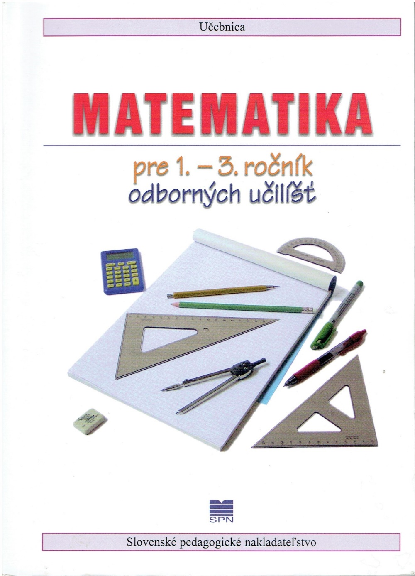 | Autorka Mgr. Lýdia Melišková  Ilustrácie Igor Imro, Jaroslav Melišek (fotografie k motivačnému textu)  Design Igor Imro  Učebnica na stiahnutie  http://www.eaktovka.sk/data/MediaLibrary/0/92/matematika-pre-1-3-rocnik-ou.pdf  Zodpovedná redaktorka RNDr. Jana Belasová  Výtvarná redaktorka Mgr. Ľubica Suchalová  Technická redaktorka Lucia Putnokyová  Vydalo SPN – Mladé letá, s. r. o., Sasinkova 5, Bratislava  Vytlačil Polygraf Print, spol. s. r. o., Prešov
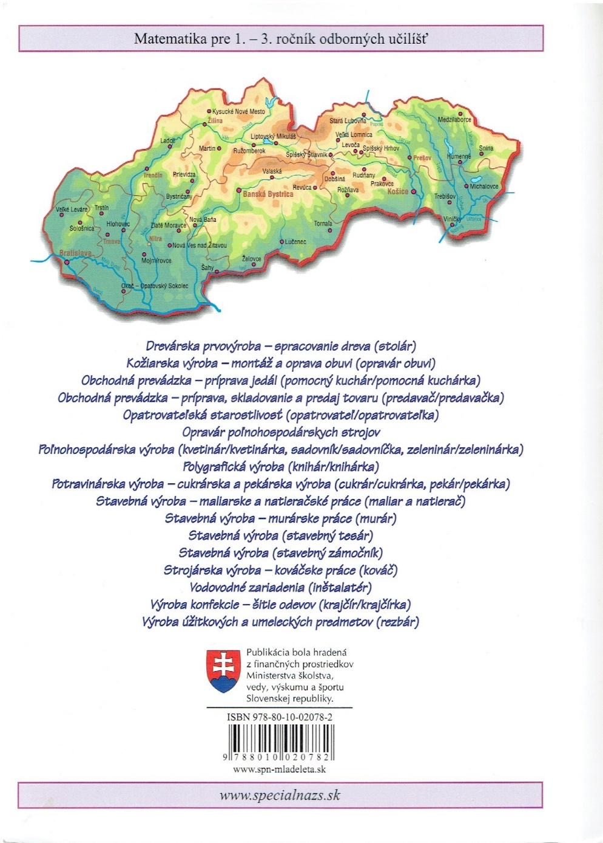 | Zadná strana  Profesionálna orientácia
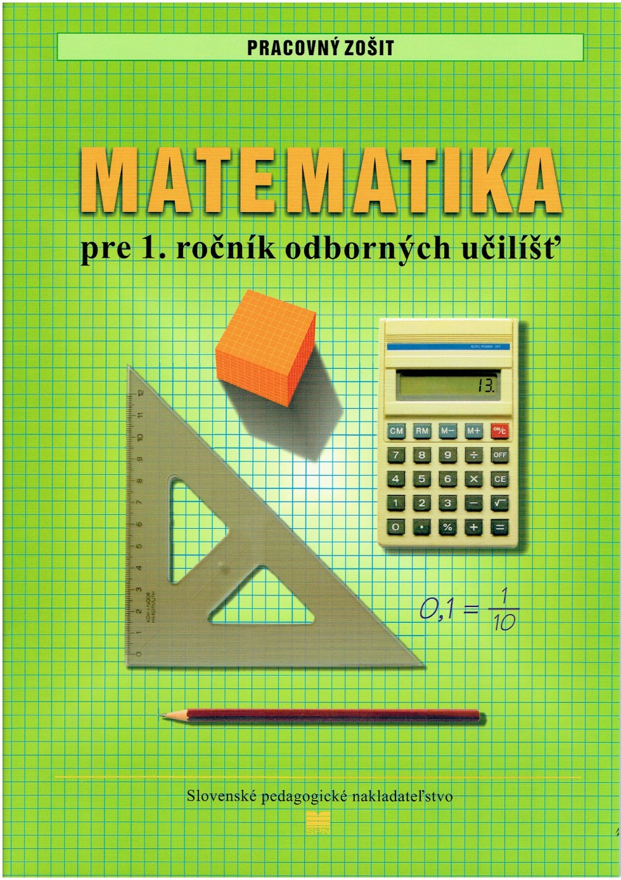 | Autorka Mgr. Lýdia Melišková  Ilustrácie Igor Imro, Jaroslav Melišek (fotografie k motivačnému textu)  Design Igor Imro  Pracovný zošit na stiahnutie  http://www.eaktovka.sk/data/MediaLibrary/0/473/kodovane_matematika-pre-1-rocnik-ou-pz.pdf  Zodpovedá redaktorka RNDr. Judita Hollá  Technická redaktorka Ivana Bronišová  Vydalo SPN – Mladé letá, s. r. o., Sasinkova 5, 811 05 Bratislava  Vytlačila SOŠ polygrafická, Račianska 190, Bratislava
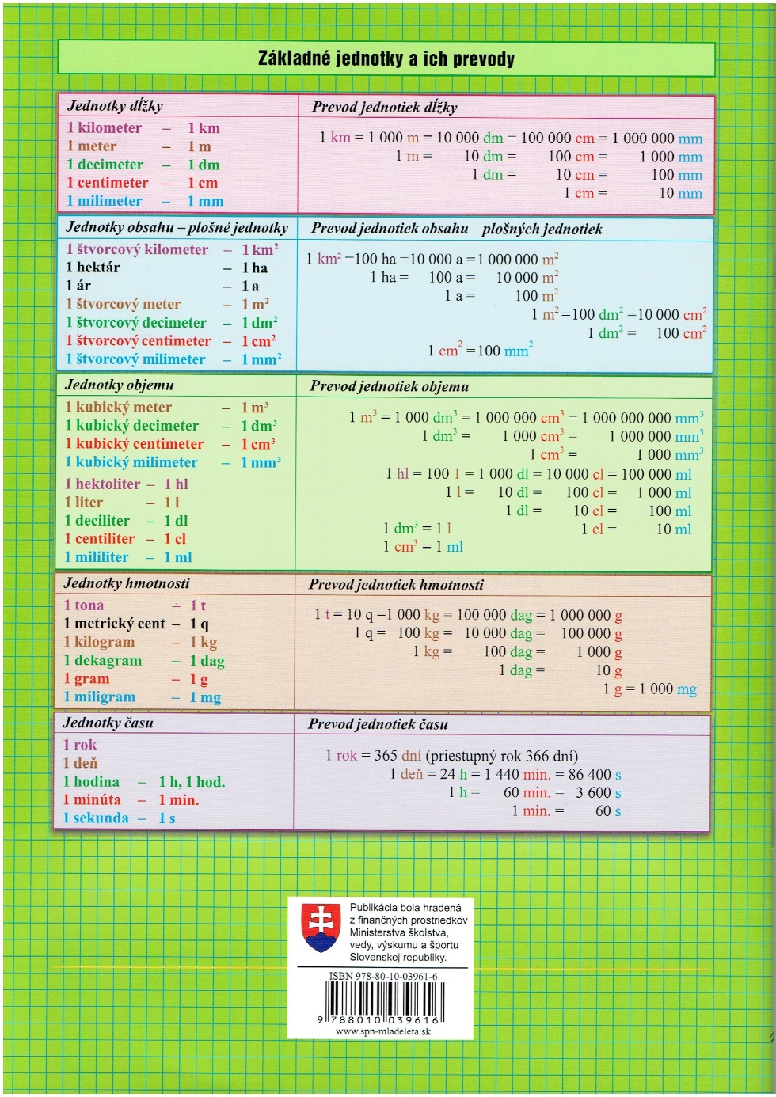 | Pomôcka pre žiakov
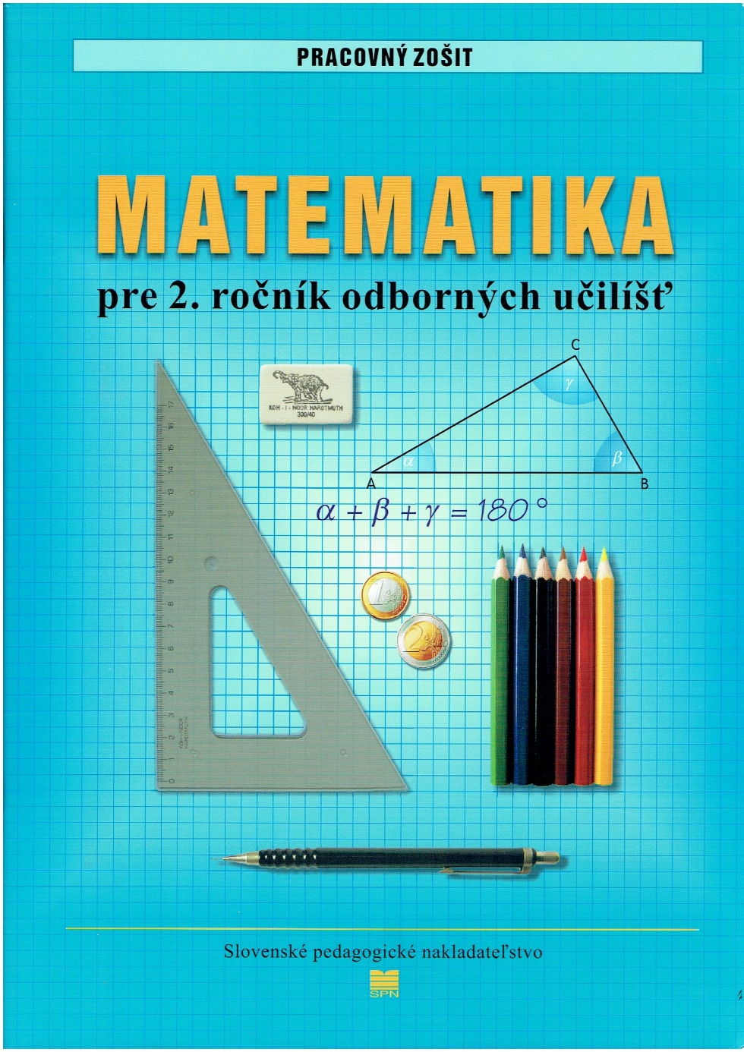 | Autorka Mgr. Lýdia Melišková  Ilustrácie Igor Imro, Jaroslav Melišek (fotografie k motivačnému textu)  Design Igor Imro  Pracovný zošit na stiahnutie  http://www.eaktovka.sk/data/MediaLibrary/0/475/kodovane_matematika-pre-2-r-ou_pz.pdf  Zodpovedá redaktorka RNDr. Judita Hollá  Technická redaktorka Ivana Bronišová  Vydalo SPN – Mladé letá, s. r. o., Sasinkova 5, 811 05 Bratislava  Vytlačila SOŠ polygrafická, Račianska 190, Bratislava
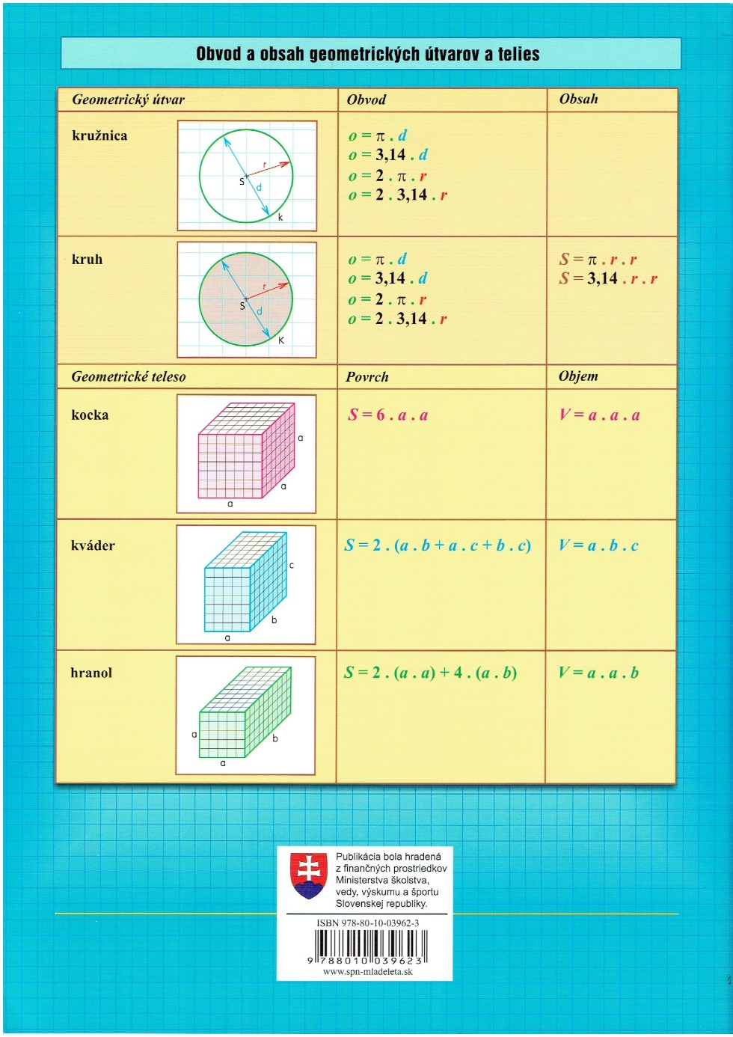 | Pomôcka pre žiakov
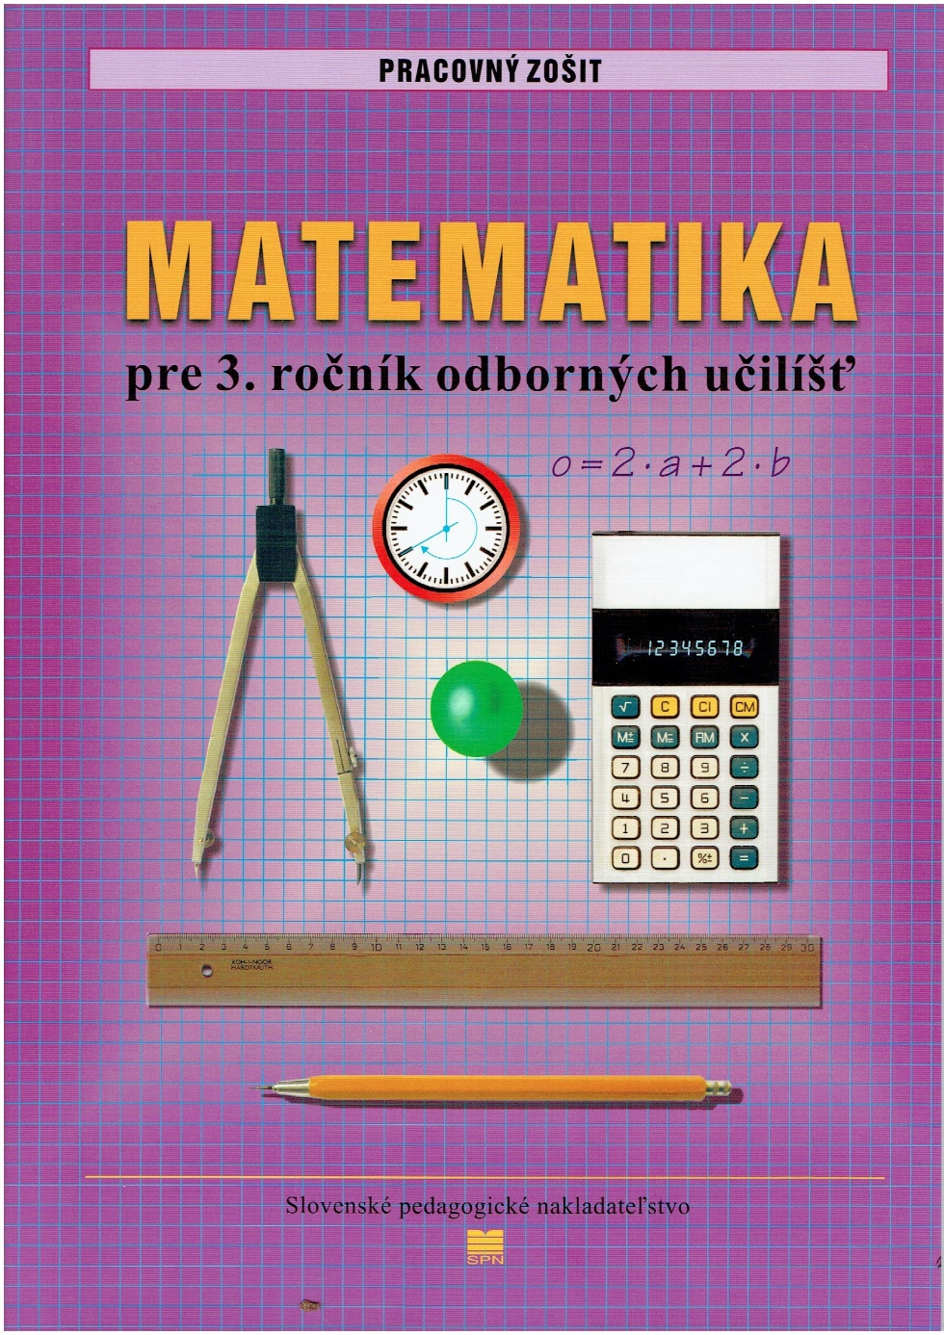 | Autorka Mgr. Lýdia Melišková  Ilustrácie Igor Imro, Jaroslav Melišek (fotografie k motivačnému textu)  Design Igor Imro  Pracovný zošit na stiahnutie  http://www.eaktovka.sk/data/MediaLibrary/0/511/kodovane_matematika-3-r-ou_text.pdf  Zodpovedá redaktorka RNDr. Judita Hollá  Technická redaktorka Ivana Bronišová  Vydalo SPN – Mladé letá, s. r. o., Sasinkova 5, 811 05 Bratislava  Vytlačila SOŠ polygrafická, Račianska 190, Bratislava
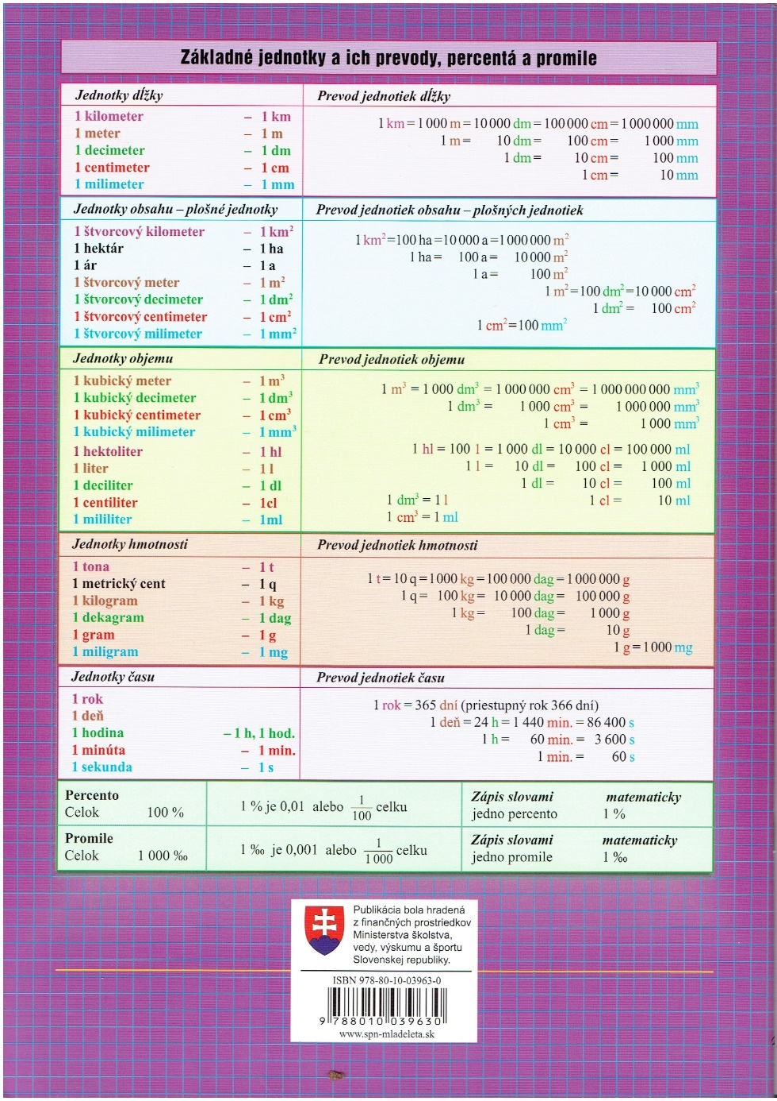 | Pomôcka pre žiakov

